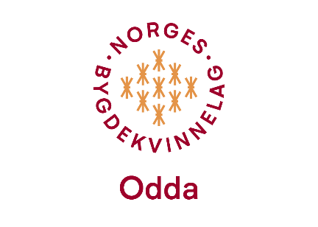

**Bygdekvinnemøte i Frivilligsentralen 15.01.2025 kl 19:00.**

Desse møtte: Hilde, Astrid, Kristine, Anny, Liv Solfrid, Kari M., Anita og Evelyn.

Vertinner var Astrid og Anita.

Vi hadde tenkt å stoppe sokkar eller gjere andre kle-reparasjonar denne kvelden. I staden var vi med på Teams-møtet «Bygdekvinner Norge Rundt». Fleire bygdekvinnelag får til mykje i bygdene sine. Gossen BKL (i Romsdal) arrangerer aktivitetar som inspirerer og inkluderer både barn, ungdom og vaksne i bygda si. Dei fekk fortent prisen for «Årets lokallag» i 2024.

Flor på Voss produserer og sel arbeidsklede for kvinner. Dei var uheldige med produksjonen eit år. Det var godt stoff, men feil og manglar på ca 1 000 bukser. Dei fekk kontakt med bygdekvinna Veslemøy Tveter Alm, som driv si eiga systove Møysøm i Eidskog. Ho tok på seg omsaum av buksene. Samarbeidet blei til Flor Redesign. Delar av buksene blei sydde om til forkle, små og store vesker, hårstrikkar mm. Feilproduksjonen blei forvandla til unike redesigna produkt. Dette må vera eit godt døme på å vera nøysom.

Astrid diska opp med ei fantastisk herleg trippelkremkake, brownies og druer. Vi koste oss med serveringa medan det blei diskutert stopping, utnytting av bær og sopp mm. Liv Solfrid synte oss noko av det ho har strikka av restegarn. Barnelue med hals på, sokkar og gryteklutar. Alt i flotte fargar og mønster.

Til slutt hadde vi loddsal med fine premiar.

Møtet var slutt kl.21:30.

Neste møte blir den 12.02.2025. Då er Hilde og Kjersti vertinner.

Odda, 21.01.2025

Evelyn Rabbe

Skrivar